**Pengembangan Sistem Rekomendasi Stok Barang melalui Analisis Pola Pembelian dengan Algoritma *FP-Growth***

**SKRIPSI**

Diajukan untuk Memenuhi Salah Satu Syarat Kelulusan Strata 1

di Program Studi Teknik Informatika Universitas Widyatama

Oleh

|  |  |
| --- | --- |
| **NAMA :** | **ARI SAEPUDIN** |
| **NPM :** | **40622110002** |
|  |  |



**PROGRAM STUDI TEKNIK INFORMATIKA**

**FAKULTAS TEKNIK UNIVERSITAS WIDYATAMA**

**BANDUNG**

**2024**

**PERNYATAAN KEASLIAN SKRIPSI**

Saya yang bertanda tangan di bawah ini:

Nama : Ari Saepudin

NPM : 40622110002

Tempat, Tanggal Lahir : Subang, 12 Juni 1981

Alamat Asal : Jl. Kebon Kangkung IX No. 13D, Kebon Kangkung, Kiara Condong – Kota Bandung

Dengan ini menyatakan bahwa skripsi dengan judul: **Pengembangan Sistem Rekomendasi Stok Barang melalui Analisis Pola Pembelian dengan Algoritma *FP-Growth*** adalah hasil pekerjaan saya dan seluruh ide, pendapat, atau materi dari sumber lain telah dikuti dengan cara penulisan referensi yang sesuai.

Pernyataan ini saya buat dengan sebenar-benarnya dan jika pernyataan ini tidak sesuai dengan kenyataan, maka saya bersedia menanggung sanksi yang akan dikenakan kepada saya termasuk pencabutan gelar Sarjana yang telah saya dapatkan.

Bandung, Oktober 2024

Ari Saepudin

**ABSTRAK**

Penelitian ini memfokuskan pada analisis pola pembelian konsumen dan penerapan algoritma *FP-Growth* untuk menghasilkan data rekomendasi stok barang. Dengan menggunakan data transaksi pembelian, penelitian ini berhasil mengidentifikasi pola asosiasi yang signifikan antara produk yang dibeli oleh konsumen. Hasil eksperimen menunjukkan bahwa algoritma *FP-Growth* efektif dalam memberikan informasi berharga untuk meramalkan stok barang. Implikasi praktis dari penelitian ini melibatkan pengembangan strategi manajemen persediaan yang lebih efisien, peningkatan pelayanan pelanggan, dan pengoptimalkan proses pengadaan. Dengan demikian, penelitian ini menyumbang pada pemahaman tentang bagaimana analisis pola pembelian dapat menjadi alat yang efektif dalam meningkatkan manajemen persediaan dan operasional perusahaan secara keseluruhan.

**Kata kunci:** Data Mining, Algoritma FP-Growth, Data Transaksi, Pola Pembelian

***ABSTRACT***

*This research focuses on the analysis of consumer purchasing patterns and the implementation of the FP-Growth algorithm to stock levels recommendation. By utilizing consumer transaction data, the study successfully identified significant association patterns between purchased products. Experimental results demonstrated the effectiveness of the FP-Growth algorithm in providing valuable information for predicting stock levels. Practical implications of this research involve the development of more efficient inventory management strategies, improvement in customer service, and optimization of procurement processes. Thus, this study contributes to understanding how the analysis of purchasing patterns can be an effective tool in enhancing inventory management and overall company operations.*

***Keywords:*** *Data Mining, FP-Growth Algorithm, Data Transaction, Purchasing Patterns*

**DAFTAR ISI**

Pernyataan Keaslian i

Abstrak ii

Kata Pengantar iii

Daftra Isi iv

Daftar Tabel v

Daftar Gambar vi

Daftar Rumus vii

BAB I PENDAHULUAN

1.1 Latar Belakang Masalah 1

1.2 Rumusan Masalah 2

1.3 Tujuan Penelitian 2

1.4 Batasan Masalah 2

1.5 Manfaat Penelitian 3

BAB II KAJIAN PUSTAKA

2.1 Kajian Pustaka 4

2.2 Landasan Teori 5

2.2.1 Pengertian Penjualan 5

2.2.2 Pengertian Data Transaksi 5

2.2.3 KDD (*Knowledge Discovery Database*) 5

2.2.4 Pengertian Data Mining 7

2.2.5 Proses Data Mining 7

2.2.6 *Assosiation Rules* 8

2.2.7 Algoritma *FP-GROWTH* 9

2.2.8 *Visual Studio* 2019 10

2.2.9 *Microsoft Access* 11

2.2.10 *Microsoft Excel* 12

2.3 Kerangka Pemikiran 12

BAB III METODOLOGI PENELITIAN

3.1 Menganalisa Masalah 13

3.1.1 Identifikasi Masalah

3.1.2 Penentuan Metode Penyelesaian Masalah

3.1.3 Langkah-Langkah Penyelesaian Masalah

3.2 Seleksi Data 14

3.2.1 Kriteria Seleksi Data

3.2.2 Proses Seleksi Data

3.2.3 Tantangan Seleksi Data

3.3 Pengolahan Data

3.3.1 Praproses Data

3.3.2 Aplikasi Algoritma *FP-Growth*

3.3.3 Pembuatan *Association Rules*

3.3.4 Validasi Hasil Pengolahan Data

3.4 Lokasi Penelitian 15

BAB IV HASIL PENELITIAN DAN PEMBAHASAN

4.1 Hasil Seleksi dan Pengolahan Data

4.2 Hasil Analisis Pola Pembelian

4.2.1 *Frequent Itemset* yang Ditemukan

4.2.2 Aturan Asosiasi

4.3 Sistem Rekomendasi Stok Barang

4.3.1 Cara Kerja Sistem

4.3.2 Tampilan Antarmuka Sistem

4.3.3 Uji Coba Aplikasi

4.3.4 Contoh Rekomendasi Stok

4.4 Pembahasan

4.4.1 Proses Implementasi Algoritma *FP-Growth*

4.4.2 Hasil Analisis Pola Pembelian

4.4.3 Dampak Implementasi Sistem

4.4.4 Kelebihan dan Kekurangan

BAB V KESIMPULAN 17

5.1 Kesimpulan

5.2 Saran

DAFTAR PUSTAKA 18

**DAFTAR TABEL**

Tabel 4.1 *Frequent Itemset* 16

Tabel 4.2 Aturan Asosiasi

**DAFTAR GAMBAR**

Gambar 2.1 Tahan KDD 6

Gambar 2.2 *Flowchat Fp-Growth* 10

Gambar 2.3 Kerangka Pemikiran 12

Gambar 3.1 Lokasi Penelitian 15

Gambar 4.1 Halaman Utama

Gambar 4.2 Halaman Raw Data

Gambar 4.3 Halaman Analisa Data

Gambar 4.4 Halaman Nilai *Support*

Gambar 4.5 Halaman Data *Itemset*

**DAFTAR RUMUS**

Rumus (1) Nilai *support* dari suatu item A 8

Rumus (2) Nilai *support* dari dua item 8

Rumus (3) *Minimum confidence* (mincof) 9

**BAB I**

**PENDAHULUAN**

1. **Latar Belakang Masalah**

Perubahan perilaku konsumen dalam melakukan pesanan terhadap barang yang diproduksi oleh PT UTC Aerospace Systems Bandung mengharuskan untuk selalu melakukan inovasi dalam aspek penjualan yang dilakukannya. Permintaan konsumen yang terus meningkat secara otomatis juga harus diimbangi dengan teknologi untuk proses penjualan dan pelaporan hasil penjualannya. Selama ini, hasil dari proses penjualan hanya menjadi laporan pada perusahaan untuk mengetahui berapa barang terjual dan berapa pendapatannya.

PT UTC Aerospace Systems Bandung telah menggunakan sistem komputerisasi dalam setiap transaksi penjualannya, sehingga dengan banyaknya transaksi yang terjadi dapat dianalisis terhadap kebiasaan pesanan barang yang dilakukan konsumen pada perusahaan dengan cara menemukan asosiasi dan korelasi di antara berbagai macam item yang dipesan konsumen. Item disini diartikan sebagai berbagai macam produk atau barang pada perusahaan.

Hasil laporan penjualan hanya menjadi pemberitahuan untuk pihak manajemen dan tidak dilihat sebagai sumber data untuk pengembangan diwaktu yang akan datang, padahal hasil penjualan dapat digunakan sebagai tren untuk memprediksi permintaan barang oleh konsumen kedepannya. Dengan menggunakan metode *Frequent Pattern Growth* pihak manajemen dapat melihat *support* dan *confidence* dari barang atau produk yang telah terjual. *Support* dapat digunakan untuk mempengaruhi penempatan barang yang biasanya dibeli oleh konsumen. Misalnya setiap konsumen yang membeli barang *833-2102 DRIVE SHAFT* maka juga akan membeli *800-0051 PLANET GEAR TRACK 2 AND 3*. Sedangkan *confidence* menunjukkan presentasi pembelian barang tersebut dari transaksi yang dilakukan. Dengan melihat nilai *support* dan *confidence* maka PT UTC Aerospace Systems Bandung dapat menempatkan barang-barang sesuai dengan permintaan konsumen. “Kekurangan atau kekosongan stok barang pada suatu perusahaan akan berdampak sangat buruk untuk keberhasilan dan kelancaran transaksi jual beli, penyebab terjadinya kekosongan stok adalah tidak adanya informasi yang disampaikan dari perusahaan kepada supplier penyetok barang secara dini” [1].

1. **Rumusan Masalah**

Berlandaskan pada latar belakang, jadi rumusan masalah yang diperoleh dari riset ini yaitu:

1. Bagaimana mengimplementasikan algoritma *FP-Growth* untuk menganalisis pola pembelian konsumen dalam rangka meningkatkan manajemen stok barang?
2. Bagaimana membangun sistem rekomendasi stok barang berdasarkan hasil analisis pola pembelian menggunakan algoritma *FP-Growth*?
3. **Tujuan Penelitian**

Berikut ini adalah tujuan yang ingin dicapai :

1. Menerapkan algoritma *FP-Growth* dalam data mining untuk menganalisis pola pembelian konsumen guna mendukung pengambilan keputusan dalam pengelolaan stok barang.
2. Membangun sistem rekomendasi stok barang berdasarkan hasil analisis pola pembelian dengan algoritma *FP-Growth*.
3. **Batasan Masalah**

Batasan masalah dimanfaatkan sebagai pemberi batasan dari masalah penelitian yang akan menjadi titik fokus peneliti untuk menyelesaikan penelitiannya, batasan masalah pada penelitian ini yaitu:Data yang diambil dan dijadikan data penelitian berasal dari data penjualan pada PT UTC Aerospace Systems Bandung

1. Ruang lingkup data transaksi: Data yang akan diolah berupa data transaksi penjualan dari tahun 2022 sampai dengan tahun 2023
2. Algoritma yang digunakan: Penelitian ini menggunakan data mining untuk memeriksa sekumpulan data besar dan memanfaatkan algoritma *FP-Growth* sebagai proses perhitungan.
3. Skalabilitas sistem: Sistem rekomendasi yang dibangun dirancang untuk menangani data transaksi dengan ukuran tertentu dan mungkin tidak optimal untuk volume data yang sangat besar tanpa optimasi lebih lanjut.
4. Penggunaan sistem: Sistem rekomendasi ini hanya memberikan saran stok barang berdasarkan pola pembelian yang ada, namun keputusan akhir mengenai stok tetap berada pada pihak pengelola atau manajemen perusahaan.
5. **Manfaat Penelitian**

Dengan dilakukan penelitian ini, diharapkan akan tercipta pengetahuan baru bagi para peneliti tentang data mining dan penerapan algoritma *FP-Growth*. Berbagi pengetahuan baru ke pada pembaca atau tentang pemanfaatan data mining sehingga dapat menentukan keputusan yang tepat.

1. Manfaat bagi Penulis:
2. Pengembangan Kemampuan Teknis: Penulis memperoleh keterampilan dalam menerapkan algoritma *FP-Growth* untuk menganalisis data transaksi dan mengembangkan sistem rekomendasi berbasis data.
3. Peningkatan Pengetahuan dalam Data Mining: Penulis lebih memahami konsep-konsep data mining, terutama dalam konteks analisis pola pembelian dan pengelolaan stok barang.
4. Pengembangan Solusi Nyata: Penelitian ini memberikan kesempatan bagi penulis untuk berkontribusi pada solusi nyata yang dapat diterapkan di dunia bisnis, khususnya dalam manajemen stok barang.
5. Manfaat bagi Pembaca:
6. Pemahaman tentang Penerapan Algoritma *FP-Growth*: Pembaca akan memperoleh wawasan mengenai bagaimana algoritma *FP-Growth* dapat diterapkan untuk menganalisis pola pembelian dan menghasilkan rekomendasi stok barang.
7. Inspirasi untuk Pengembangan Sistem Sejenis: Hasil penelitian ini dapat menginspirasi pembaca, khususnya akademisi atau praktisi, dalam mengembangkan sistem berbasis data mining di bidang lain.

**BAB II**

**KAJIAN PUSTAKA**

1. **Kajian Pustaka**

Studi sebelumnya atau penelitian terdahulu adalah jurnal penelitian yang telah dilaksanakan oleh para peneliti sebelumnya dan kini digunakan dalam penelitian ini sebagai referensi bagi peneliti.

1. Berdasarkan penelitian yang telah dilakukan terlebih dahulu oleh (Charles Parmonangan Hutabarat & Guntoro, 2021) dengan judul “Penerapan Data Mining *Association Rule* Menggunakan Algoritma *FP-Growth* Untuk Persediaan *Sparepart* pada Bengkel” *Jurnal Komtika (Komputasi dan Informatika),* Vol. 5 No. 2. Hasil penelitian menyimpulkan bahwa pencarian aturan asosiasi menggunakan algoritma *FP-Growth* menghasilkan aturan asosiasi dengan nilai *support* terendah dan paling percaya diri sebagai nilai referensi. Berdasarkan temuan, ada tiga kategori suku cadang yang sering ditawarkan pada tahun 2020 dan 2021, yaitu OM (Oli Mesin), AK (Baterai), dan BS (Baterai) (*Spark plug*).
2. Berdasarkan penelitian yang telah dilakukan terlebih dahulu oleh (*Bagus Tri Mahardika & Cahyoga Bisma Triloka*, 2024) dengan judul “Analisis Pola Penjualan dan Prediksi Permintaan Produk Parfum Toko Kayyasah Menggunkan Model *FP-Growth* dan Arima” Jurnal Sistem Informasi Volume XIV. No. 1. Maret 2024 ISSN 2962-5300 Hasil penelitian menyimpulkan bahwa metode asosiasi membantu mengidentifikasi pola pembelian dan produk populer, sementara *forecasting* memungkinkan prediksi permintaan dan identifikasi tren musiman. Manfaat bisnis yang diperoleh termasuk efisiensi stok, strategi pemasaran yang lebih baik, dan peningkatan pengalaman pelanggan. Berdasarkan data analisis yang akurat. Dengan *minimum support* 0.01, *confidence* 0.15, dan *lift* 3.02 pada analisis *FP-Growth*, serta MAE sebesar 4.03 pada prediksi ARIMA, adopsi teknologi analisis ini diharapkan dapat meningkatkan kepuasan pelanggan dan kinerja bisnis Toko Kayassah secara keseluruhan.
3. Berdasarkan penelitian yang telah dilakukan terlebih dahulu oleh (Vincent Jessfry, Muhammad Siddik et al., 2024) dengan judul “Penerapan Data Mining Menggunakan Algoritma Apriori Dalam Membangun Sistem Persediaan” JOISIE (*Journal Of Information Systems And Informatics Engineering*) Vol. 8, No.1, Juni 2024 ISSN: 2527-3116 Hasil penelitian menyimpulkan bahwa berdasarkan data algoritma Apriori juga dapat melihat kombinasi barang yang saling berhubungan dimana dihasilkan 4 *rule* dimana *itemset* pell dan sapu dengan *confidence* 57%, itemset sapu dan pell dengan *confidence* 72,4%, *itemset* pell dan sikat lantai dengan *confidence* 55,2%, dan *itemset* sikat lantai dan pell dengan *confidence* 85,8%.
4. Berdasarkan penelitian yang telah dilakukan terlebih dahulu oleh (Rahmad Aditiya, Sarjon Defit, 2020) dengan judul “Prediksi Tingkat Ketersediaan Stock Sembako Menggunakan Algoritma FP-Growth dalam Meningkatkan Penjualan” Jurnal Informatika Ekonomi Bisnis Vol. 2 No. 3, September 2020 ISSN: 2714-8491 Hasil penelitian menyimpulkan bahwa diperoleh 17 pola penjualan sembako yang dihitung secara manual dan ada 16 pola penjualan sembako yang dihitung menggunakan aplikasi Rapidminer 9.4. Dari pola-pola tersebut dapat direkomendasikan kepada pemilik Toko UD.
5. Berdasarkan penelitian yang telah dilakukan terlebih dahulu oleh (Muhammad Yusuf ML, Fairuz Azmi dan Ratna Astuti Nugrahaeni, 2023) dengan judul “Sistem Rekomendasi Penyediaan Stok Barang Berdasarkan Anggaran Pada Studi Kasus Toko Ud Rahmat Yh Banda Aceh” *e-Proceeding of Engineering* : Vol.10, No.1 Februari 2023 ISSN : 2355-9365. Hasil penelitian menyimpulkan bahwa Mayoritas pengguna beranggapan aplikasi ini dapat membantu melayani pelanggan (96%), dan aplikasi ini mudah untuk dipahami (96%), tampilan keuangan aplikasi ini dianggap memenuhi kebutuhan pengguna (92%), aplikasi juga dianggap membantu mencatat transaksi (96%), mempermudah pengelolaan stok (90%), membantu memesan stok barang (84%), dan membutuhkan waktu pelatihan yang sebentar (90%) namun tampilan aplikasi ini dinilai kurang menarik oleh sebagian pengguna (58%).

Penelitian ini sejalan dengan studi sebelumnya yang menerapkan algoritma *FP-Growth* untuk analisis pola pembelian. Namun, penelitian ini menonjol dalam penerapannya pada sistem rekomendasi stok barang, sedangkan kebanyakan penelitian sebelumnya lebih terfokus pada strategi pemasaran. Penggunaan algoritma *FP-Growth* untuk pengelolaan stok memberikan kontribusi baru dalam literatur terkait manajemen persediaan.

1. **Landasan Teori**

Landasan teori merupakan suatu teori yang di kutip dari buku-buku atau jurnal dan di jadikan sebagai referensi bagi peneliti untuk memperkuat hasil penelitian sehingga hasil yang akan di peroleh oleh peneliti lebih akurat atau valid.

1. 1. Pengertian Penjualan

Penjualan didefinisikan sebagai proses, metode, atau prosedur yang lancar untuk penjualan barang-barang seperti kebutuhan pokok. "Jual" dapat dianggap sebagai kontrak antara penjual dan pembeli di mana penjual menawarkan produk dengan harapan pembeli akan dapat memberikan sejumlah uang sebagai ukuran dari produk yang akan dijual [2].

1. 2. Pengertian Data Transaksi

Data transaksi merujuk pada data yang mencatat peristiwa-peristiwa yang telah terjadi dalam suatu usaha atau perusahaan, yang mencakup data penjualan, pengiriman, hutang, dan peristiwa lainnya. Data transaksi biasanya dapat dikategorikan dalam tiga kelompok berdasarkan kata kerja yang digunakan, yaitu keuangan untuk pesanan dan pembayaran, tenaga kerja untuk jadwal dan catatan kerja, serta logistik untuk pengiriman.Definisi transaksi secara umum mencakup setiap aktivitas yang mempengaruhi aset atau keuangan organisasi atau individu. Beberapa contoh aktivitas transaksional meliputi penjualan, pembelian, pembayaran gaji, dan sebagainya. Dalam data transaksi, terdapat manajemen transaksi yang bertugas mencatat perubahan keuangan dengan cermat menggunakan metode tertentu. Data transaksi penjualan memiliki nilai penting dalam pengambilan keputusan bisnis [3].

2.2.3. KDD (*Knowledge Discovery Database*)

Pada proses Data Mining yang biasa disebut *Knowledge Discovery Database* (KDD). *Knowledge Discovery Database* (KDD) adalah penerapan metode saintifik pada data mining. Pada kontek ini data mining merupakan satu langkah dari proses KDD, terdapat beberapa proses seperti terlihat pada gambar di bawah ini :

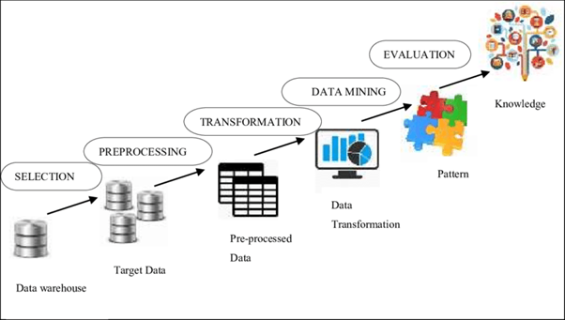

Gambar 2.1. Tahapan KDD

Sumber (sis.binus.ac.id/2021/09/30/proses-data-mining-kdd)

1. Seleksi Data (*Data* *Selection*)

*Selection* (seleksi/pemilihan) data dari sekumpulan data operasional perlu dilakukan sebelum tahap penggalian informasi dalam *Knowledge Discovery Database* (KDD) dimulai. Data hasil seleksi yang akan digunakan untuk proses data mining, disimpan dalam suatu berkas, terpisah dari basis data operasional.

1. Pemilihan Data (*Preprocessing/Cleaning*)

Proses *Preprocessing* mencakup antara lain membuang duplikasi data, memeriksa data yang inkonsisten, dan memperbaiki kesalahan pada data, seperti kesalahan cetak (*tipografi*). Juga dilakukan proses *enrichment*, yaitu proses “memperkaya” data yang sudah ada dengan data atau informasi lain yang relevan dan diperlukan untuk KDD, seperti data atau informasi eksternal.

1. Transformasi (*Transformation*)

Pada fase ini yang dilakukan adalah mentransformasi bentuk data yang belum memiliki entitas yang jelas ke dalam bentuk data yang valid atau siap untuk dilakukan proses Data Mining.

1. Data Mining

Pada fase ini yang dilakukan adalah menerapkan algoritma atau metode pencarian pengetahuan.

1. Interpretasi/Evaluasi (*Interpratation/Evaluation*)

Pada fase terakhir ini yang dilakukan adalah proses pembentukan keluaran yang mudah dimengerti yang bersumber pada proses Data Mining pola informasi.

2.2.4 Pengertian Data Mining

Data mining ialah sebuah proses pemahaman dan identifikasi informasi berharga dari basis data yang sangat besar memanfaatkan metode seperti statistik, matematika, kecerdasan buatan, dan pembelajaran mesin. Dalam “*Knowledge Discovery in Databases*” (KDD), terdapat berbagai pendekatan yang berbeda untuk mencari informasi atau pengetahuan. Pendekatan kuantitatif meliputi pencarian probabilistik seperti logika induktif, pencarian pola, dan analisis pohon keputusan. Selain itu, terdapat pendekatan analisis kecenderungan, deviasi, algoritma genetik, jaringan saraf tiruan, serta pendekatan kombinasi dari dua atau lebih metode sebelumnya.

2.2.5 Proses Data Mining

Menurut Gorunescu [4] proses data mining terbagi dalam tiga yaitu:

1. Eksplorasi data melibatkan berbagai kegiatan seperti membersihkan data, mengubah data, mengurangi dimensi data, memilih fitur, dan lain sebagainya.
2. Pemilihan model yang tepat dan valid merupakan tahap penting dalam pembuatan dan pengujian model. Proses tersebut melibatkan seleksi model yang paling sesuai dengan masalah yang sedang dihadapi, yang dilakukan secara kompetitif.
3. Tahap penting dalam penerapan model adalah penggunaan data baru untuk menghasilkan estimasi kasus yang relevan, sehingga dapat diuji apakah model yang dibangun dapat memberikan solusi yang tepat untuk masalah yang dihadapi.

2.2.6 *Assosiation Rules*

*Association rules mining* adalah metode data mining yang digunakan untuk menemukan hubungan antar item atau produk untuk memprediksi pola penjualan [4]. Tugas dari asosiasi dalam data mining adalah untuk menemukan atribut atau item yang muncul pada waktu yang sama [5] Dalam aturan asosiasi, ada dua ukuran ketertarikan yang umum digunakan, yaitu:

1. *Support*, adalah dukungan atau probabilitas bahwa konsumen membeli lebih dari satu produk secara bersamaan dari jumlah total transaksi. Ukuran ini menentukan apakah suatu *Items*/*Itemset* layak untuk dicari nilai *Confidence*-nya.
2. *Confidence* atau tingkat kepercayaan merupakan probabilitas terjadinya beberapa produk yang dibeli secara bersamaan dimana salah satu produk sudah pasti dibeli.

Cara untuk memperoleh nilai dukungan dari suatu item A adalah melalui rumus berikut :

$Support \left(A\right)=\frac{Jumlah Transaksi mengandung A}{Total Transaksi} x 100\%$ (1)

Setelah itu, untuk memperoleh nilai dukungan dari dua item dapat dilakukan menggunakan rumus berikut :

$Support \left(A, B\right)= \frac{Ʃ Transaksi mengandung A dan B}{Ʃ Transaksi} x 100\%$ (2)

Setelah memperoleh semua item yang sering muncul (*frequent item*) dan himpunan item besar (*large item set*), kita bisa mencari kepercayaan minimum (*mincof*) dengan menggunakan rumus berikut :

$Confidence=P \left(B \right| A)= \frac{Ʃ Transaksi mengandung A dan B}{Ʃ Transaksi mengandung A} x 100\%$ (3)

2.2.7 Algoritma *FP-GROWTH*

Algoritma *FP-Growth* dikembangkan dari algoritma *Apriori* untuk memperbaiki kekurangannya. *FP-Growth* tidak memerlukan *generate candidate* karena menggunakan konsep pembangunan *tree* dalam pencarian *frequent itemset* [6]. *Frequent itemset* dapat langsung diekstrak dari struktur *FP-Tree* dan hasilnya dapat diketahui. *FP-Tree* dibangun dengan memetakan setiap data transaksi ke dalam setiap lintasan tertentu dalam *FP-Tree*, yang memungkinkan untuk saling menimpa karena transaksi mungkin memiliki item yang sama. Semakin banyak data transaksi yang memiliki item yang sama, maka proses pemanpatan dengan struktur data *FP-Tree* semakin efektif. Kelebihan dari *FP-Tree* adalah hanya memerlukan dua kali pemindaian data transaksi yang terbukti sangat efisien [5]

Metode FP-Growth terbagi menjadi 3 tahapan yaitu:

1. Pembentukan *FP-Tree*: Pada tahap ini, dilakukan pembentukan struktur data *FP-Tree* dengan cara memetakan setiap transaksi ke dalam lintasan-lintasan pada *FP-Tree*. Jika terdapat transaksi yang memiliki item yang sama, maka lintasan pada *FP-Tree* dapat saling menimpa. Semakin banyak data transaksi yang memiliki item yang sama, semakin efektif proses pemanfaatan struktur data *FP-Tree*.
2. Pembentukan *Conditional Pattern Base*: Pada tahap ini, dilakukan pembentukan *Conditional Pattern Base* untuk setiap item pada *FP-Tree*. *Conditional Pattern Base* merupakan himpunan semua transaksi yang memiliki suatu *itemset* sebagai subset.

Mulai

Persiapan Data

Algoritma *FP-Growth*

Perhitungan *Support*

*Supp, Conff* >= *Minsupp*

*Rules*

Selesai

Tidak

Ya

Gambar 2.2 *Flowchat Fp-Growth*

Pembentukan *Conditional Pattern Base* dilakukan dengan cara melakukan *backtracking* dari *FP-Tree* dan mencatat semua *conditional pattern base* yang ditemukan.

1. Ekstraksi *Frequent itemset*: Pada tahap ini, dilakukan ekstraksi *frequent itemset* dari *FP-Tree*. Hal ini dilakukan dengan cara melakukan *recursive* pada setiap item yang memiliki *conditional pattern base*. Kemudian, setiap kombinasi itemset yang terbentuk akan diberikan nilai *Support*. Jika nilai *Support* lebih besar dari *minimum Support*, maka *itemset* tersebut dianggap sebagai *frequent itemset*.

2.2.8 *Visual Studio* 2019

*Visual Studio* merupakan sebuah perangkat lunak lengkap (*suite*) yang dapat digunakan untuk melakukan pengembangan aplikasi, baik itu aplikasi bisnis, aplikasi personal, ataupun komponen aplikasinya, dalam bentuk aplikasi console, aplikasi windows, ataupun aplikasi web.

*Visual Studio* dapat digunakan untuk mengembangkan aplikasi dalam *native code* (dalam bentuk bahasa mesin yang berjalan di atas windows) ataupun *managed code* (dalam bentuk *Microsoft Intermediate Language di atas .NET Framework*).

2.2.9 *Microsoft Access*

*Microsoft Access* adalah sistem manajemen basis data relasional (RDBMS) dari *Microsoft* yang memungkinkan pengguna untuk membuat, mengelola, dan memanipulasi data dalam bentuk tabel, kueri, formulir, dan laporan. *Microsoft Access* sangat cocok untuk aplikasi basis data skala kecil hingga menengah. Bahasa *query* yang digunakan adalah SQL, dan pengguna juga dapat memanfaatkan VBA (*Visual Basic for Applications*) untuk otomasi dan kustomisasi lebih lanjut. Aplikasi ini sering digunakan dalam bisnis kecil untuk manajemen data seperti pelacakan inventaris, manajemen proyek, atau sistem pelaporan. *Microsoft Access* dapat terintegrasi dengan aplikasi Microsoft lainnya dan mendukung protokol ODBC (*Open Database Connectivity*) untuk koneksi ke database eksternal. Meskipun cocok untuk basis data kecil, *Microsoft Access* memiliki keterbatasan dalam hal skalabilitas dan performa jika digunakan untuk data yang sangat besar atau dalam lingkungan multi-pengguna yang intens.

2.2.10 *Microsoft Excel*

Microsoft Excel merupakan suatu bentuk aplikasi yang menjadi bagian dari microsoft office. Microsoft Excel biasanya digunakan untuk berbagai macam pengolahan data. Seperti mengorganisir, menganalisis data, menghitung dan juga menyajikan data dalam bentuk grafik maupun diagram. Adapun fungsi dari Microsoft Excel yaitu melakukan suatu bentuk operasi perhitungan data dan juga dapat menyajikan data ke dalam bentuk tabel [9]

**2.3 Kerangka Pemikiran**

Kerangka pemikiran adalah konsepsi dari inti permasalahan yang akan dipelajari, serta menggambarkan langkah-langkah dalam proses awal hingga akhir penelitian dalam bentuk desain alur urutan penyelesaiannya. Di bawah ini terdapat kerangka pemikiran yang telah disusun oleh peneliti.

Gambar 2.3 Kerangka Pemikiran

Identifikasi masalah Analisis Pola Pembelian Konsumen

*Software*

*Visual Studio*

Metode Agoritma

*FP-Growth*

(Sumber: Peneliti, 2023)

Data yang di input berupa masalah pada analisis pola pembelian konsumen. Data penelitian yang telah dikumpul akan dilakukan perhitungan penyelesaian menggunakan algoritma *FP-Growth*. Hasil yang diharapkan akan dilakukan pengujian dan dibuatkan aplikasi merekomendasikan data stok barang menggunakan *software visual studio* 2019 dengan menggunakan bahasa visual basic sehinga menghasilkan produk mana saja yang memiliki nilai jual tinggi berdasarkan pola pembelian konsumen

**BAB III**

**METODOLOGI PENELITIAN**

**3.1** **Menganalisa Masalah**

Pada bab ini, dilakukan analisis masalah yang lebih mendalam terkait dengan pengelolaan stok barang dan bagaimana algoritma *FP-Growth* dapat diterapkan untuk memberikan rekomendasi stok barang berdasarkan pola pembelian konsumen. Tahap menganalisa masalah mencakup identifikasi masalah utama, penentuan metode yang akan digunakan, dan langkah-langkah penyelesaian yang dirancang.

3.1.1 Identifikasi Masalah

Pada penelitian ini, masalah utama yang dihadapi adalah bagaimana menyediakan stok barang secara optimal berdasarkan pola pembelian konsumen. Tantangan yang diidentifikasi meliputi:

1. Fluktuasi permintaan: Tidak adanya pola pembelian yang stabil, yang membuat perencanaan stok barang menjadi sulit.
2. Kelebihan atau kekurangan stok: Tanpa prediksi yang baik, manajemen sering kali mengalami kelebihan stok barang yang menumpuk atau kekurangan stok yang mengakibatkan hilangnya penjualan.
3. Kurangnya pemanfaatan data transaksi penjualan: Banyak perusahaan memiliki data transaksi yang besar namun belum dimanfaatkan secara optimal untuk menganalisis dan memprediksi pola pembelian yang relevan bagi perencanaan stok.

3.1.2 Penentuan Metode Penyelesaian Masalah

Untuk memecahkan masalah yang telah diidentifikasi, digunakan pendekatan berbasis data mining dengan algoritma *FP-Growth*. *FP-Growth* dipilih karena kemampuannya dalam menambang pola pembelian dari data transaksi penjualan secara efisien tanpa harus melalui eksplorasi berulang yang memakan waktu. Langkah-langkah utama dalam penyelesaian masalah adalah sebagai berikut:

1. Mengumpulkan data transaksi penjualan dari sistem yang ada (misalnya dari sistem manajemen gudang atau ERP) yang mencatat kode barang yang dibeli dalam setiap transaksi.
2. Melakukan pembersihan dan seleksi data untuk memastikan bahwa hanya data yang relevan dan valid yang digunakan dalam analisis.
3. Mengaplikasikan algoritma *FP-Growth* pada data transaksi untuk menemukan *frequent itemset*, yaitu kombinasi barang yang sering dibeli bersama.
4. Membuat aturan asosiasi dari *frequent itemset* tersebut untuk mengetahui hubungan antar barang yang dibeli secara bersamaan, yang dapat membantu memprediksi permintaan barang di masa mendatang.
5. Mengembangkan sistem rekomendasi stok barang berdasarkan hasil analisis pola pembelian, yang dapat digunakan oleh manajemen untuk mengoptimalkan stok barang di gudang.

3.1.3 Langkah-Langkah Penyelesaian Masalah

Langkah-langkah penyelesaian masalah dalam penelitian ini dirancang untuk memfasilitasi penerapan algoritma FP-Growth dalam analisis pola pembelian. Langkah-langkah tersebut adalah:

1. Studi Literatur: Menelaah penelitian-penelitian sebelumnya terkait dengan manajemen stok barang dan penerapan data mining, khususnya algoritma *FP-Growth*, dalam menemukan pola pembelian konsumen.
2. Pengumpulan Data: Mengumpulkan data transaksi penjualan dari sistem manajemen yang tersedia. Data yang dikumpulkan mencakup informasi seperti kode barang, jumlah barang, dan waktu transaksi.
3. Praproses Data: Melakukan proses pembersihan data untuk menghilangkan transaksi yang tidak valid, seperti transaksi yang hilang atau duplikat. Selanjutnya, melakukan seleksi data agar hanya item yang relevan yang dianalisis.
4. Penerapan Algoritma *FP-Growth*: Algoritma ini digunakan untuk menemukan *frequent itemset* dari data transaksi yang sudah diproses. *Frequent itemset* ini akan menunjukkan barang-barang yang sering dibeli bersamaan dalam satu transaksi.
5. Pembuatan *Association Rules*: Berdasarkan *frequent itemset*, dibuat *association rules* yang menunjukkan hubungan antara barang-barang tertentu yang sering dibeli bersama, sehingga dapat digunakan untuk memprediksi barang yang perlu disediakan dalam jumlah lebih banyak.
6. Validasi dan Pengujian: Menguji hasil analisis untuk memastikan bahwa pola pembelian yang ditemukan akurat dan dapat diandalkan dalam memberikan rekomendasi stok barang. Pengujian dilakukan dengan menggunakan data historis yang belum dianalisis untuk melihat seberapa baik sistem dapat memprediksi stok barang yang diperlukan.

**3.2 Seleksi Data**

Seleksi data merupakan langkah penting dalam proses penelitian, bertujuan untuk memilih data yang relevan dari kumpulan data transaksi penjualan untuk dianalisis lebih lanjut menggunakan algoritma *FP-Growth*. Seleksi data memastikan bahwa hanya data yang relevan, valid, dan berkualitas yang digunakan dalam proses analisis.

3.2.1 Kriteria Seleksi Data

Kriteria seleksi data yang digunakan dalam penelitian ini meliputi:

1. Periode waktu transaksi: Data yang dipilih harus mencakup periode waktu yang cukup panjang untuk mengidentifikasi pola pembelian yang konsisten.
2. Frekuensi pembelian: Hanya barang-barang yang sering dibeli bersama yang akan dianalisis, karena item yang jarang dibeli bersama mungkin tidak memberikan insight yang signifikan.
3. Kategori barang: Fokus pada kategori barang yang strategis, seperti barang dengan perputaran cepat, barang yang memiliki nilai tinggi, atau barang yang penting bagi manajemen stok.

3.2.2 Proses Seleksi Data

1. Pengumpulan Data: Mengambil data transaksi dari sistem manajemen gudang atau database penjualan.
2. Pembersihan Data: Menghilangkan data duplikat, transaksi yang tidak lengkap, atau transaksi yang mengandung kesalahan (misalnya, kode barang tidak valid).
3. Seleksi Data Berdasarkan Frekuensi: Memprioritaskan data barang yang sering dibeli bersama oleh konsumen dalam transaksi.
4. Seleksi Berdasarkan Kategori Barang: Mengelompokkan barang berdasarkan kategori yang relevan dengan tujuan penelitian.

3.2.3 Tantangan Seleksi Data

Beberapa tantangan dalam seleksi data meliputi:

1. Volume data yang besar: Data transaksi yang besar membutuhkan proses seleksi yang efisien untuk mendapatkan data yang relevan tanpa mengorbankan kualitas analisis.
2. Variabilitas dalam pola pembelian: Pola pembelian konsumen yang berbeda-beda dari waktu ke waktu dapat mempersulit pemilihan data yang paling relevan untuk dianalisis.

**3.3 Pengolahan Data**

Setelah proses seleksi data, data yang terpilih kemudian diolah untuk menghasilkan informasi yang berguna. Pengolahan data dalam penelitian ini mencakup transformasi data transaksi menjadi format yang bisa digunakan oleh algoritma *FP-Growth* dan proses analisis pola pembelian.

3.3.1 Praproses Data

Praproses data dilakukan untuk memastikan bahwa data yang akan diolah oleh algoritma *FP-Growth* memiliki format yang sesuai dan kualitas yang baik. Langkah-langkah dalam praproses data meliputi:

1. Normalisasi Data: Menstandarkan format kode barang dan informasi transaksi agar seragam, seperti memastikan konsistensi kode barang di semua transaksi.
2. Penghapusan Data Tidak Relevan: Menghapus data transaksi yang tidak relevan seperti transaksi yang tidak lengkap atau transaksi yang berkaitan dengan barang yang tidak diikutsertakan dalam analisis.
3. Transformasi Data: Mengubah data transaksi menjadi format yang sesuai untuk diolah oleh algoritma *FP-Growth*. Data transaksi diubah menjadi bentuk list barang yang dibeli dalam setiap transaksi.

3.3.2 Aplikasi Algoritma *FP-Growth*

Algoritma *FP-Growth* diterapkan pada data transaksi yang telah diproses untuk menemukan *frequent itemset* atau kombinasi barang yang sering dibeli bersama. *FP-Growth* memungkinkan untuk menambang pola pembelian tanpa perlu melakukan eksplorasi berulang yang memakan waktu, seperti pada algoritma *Apriori*.

3.3.3 Pembuatan *Association Rules*

Setelah *frequent itemset* ditemukan, langkah selanjutnya adalah membuat *association rules*. *Association rules* menunjukkan hubungan antara barang-barang tertentu yang sering dibeli bersama, sehingga dapat digunakan untuk memprediksi barang yang mungkin dibutuhkan dalam stok. Aturan asosiasi ini akan menjadi dasar untuk membuat rekomendasi stok barang.

3.3.4 Validasi Hasil Pengolahan Data

Setelah proses pengolahan data selesai dan *association rules* terbentuk, hasil dari pengolahan data diuji untuk memastikan keakuratannya. Pengujian dilakukan dengan menggunakan data transaksi historis yang belum dianalisis, untuk melihat seberapa baik sistem dapat memprediksi pola pembelian dan kebutuhan stok di masa mendatang.

**3.4 Lokasi Penelitian**

Lokasi tempat penelitian di adakan di PT UTC Aerospace Systems Bandung yang berada di Jl. Soekarno Hatta No.35, Mekar Mulya, Kec. Panyileukan, Kota Bandung, Jawa Barat 40615, Indonesia.

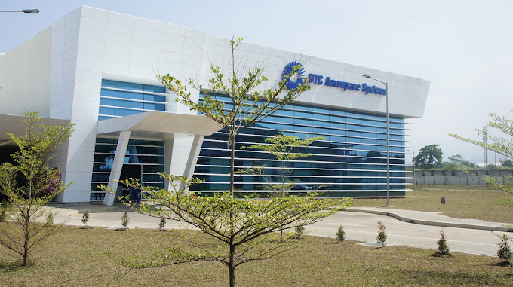

Gambar 3.1 Lokasi Penelitian

Sumber : Data Penelitian 2023

**BAB IV**

**HASIL PENELITIAN DAN PEMBAHASAN**

**4.1** **Hasil Seleksi dan Pengolahan Data**

Proses awal dalam pengembangan sistem rekomendasi stok adalah melakukan seleksi dan pengolahan data transaksi. Data yang digunakan berasal dari PT UTC Aerospace Systems Bandung yang mencatat transaksi penjualan selama periode Januari 2022 sampai dengan November 2023, dengan total 65,273 transaksi. Data ini mencakup berbagai item yang terjual kepada konsumen, namun tidak semua data transaksi dapat digunakan langsung dalam analisis.

Beberapa tahapan penting yang dilakukan dalam seleksi dan pengolahan data adalah sebagai berikut:

1. **Pembersihan Data**: Beberapa transaksi tidak lengkap atau mengandung data yang tidak valid, seperti transaksi tanpa rincian barang atau kesalahan pencatatan. Oleh karena itu, transaksi yang tidak valid dihapus, sehingga menyisakan 64,214 transaksi yang layak untuk dianalisis.
2. **Transformasi Data**: Data diubah menjadi bentuk yang lebih mudah dianalisis oleh algoritma *FP-Growth*, yaitu dengan mencatat kode barang yang dibeli dalam setiap transaksi. Data ini diolah dalam bentuk itemset (kumpulan item) dari setiap transaksi.
3. **Seleksi Barang**: Barang-barang yang memiliki frekuensi kemunculan yang sangat rendah, yaitu muncul dalam kurang dari 50 transaksi, dikeluarkan dari analisis. Seleksi ini bertujuan untuk fokus pada barang-barang yang memiliki dampak signifikan terhadap stok.

**4.2 Hasil Analisis Pola Pembelian**

Setelah proses seleksi dan pengolahan data selesai, tahap selanjutnya adalah menganalisis pola pembelian konsumen menggunakan algoritma *FP-Growth*. Algoritma ini memungkinkan identifikasi *frequent itemset* atau item yang sering dibeli bersama dalam transaksi konsumen. Dari analisis ini, ditemukan beberapa pola menarik yang dapat dijadikan dasar rekomendasi stok.

4.2.1 *Frequent Itemset* yang Ditemukan

*Frequent itemset* yang ditemukan menunjukkan kombinasi barang yang sering dibeli bersamaan oleh konsumen. Berikut adalah beberapa contoh *frequent itemset* yang dihasilkan:

Tabel 4.1 *Frequent Itemset*

|  |  |
| --- | --- |
| *Frequent Itemset* | *Support* |
| [5000S5029-01, 341083-310] | 12% |
| [341083-310, 345775] | 11% |
| [5000S5029-01, 345775] | 11% |
| [341066, 345775] | 10% |
| [341065, 345775] | 10% |

Sebagai contoh, kombinasi barang 5000S5029-01 dan 341083-310 sering dibeli bersama dalam 12% transaksi. Temuan ini menunjukkan bahwa stok kedua barang ini perlu diperhatikan secara bersamaan karena mereka cenderung dibeli bersamaan oleh konsumen.

4.2.2 Aturan Asosiasi

Dari frequent itemset, dihasilkan pula beberapa aturan asosiasi yang dapat digunakan untuk memprediksi perilaku pembelian konsumen. Berikut adalah beberapa contoh aturan asosiasi yang terbentuk:

Tabel 4.2 Aturan Asosiasi

|  |  |
| --- | --- |
| Aturan Asosiasi | *Confidence* |
| Jika [833-2102, 800-0050] maka [800-0051] | 100.00% |
| Jika [CH3505A0800, 800-0050] maka [800-0051] | 100.00% |
| Jika [801C4500-02, 800-0050] maka [800-0051] | 97.60% |
| Jika [833A2800-01, 800-0050] maka [800-0051] | 97.40% |
| Jika [800-0050] maka [800-0051] | 97.00% |
| Jika [1007A0600-01, 800-0050] maka [800-0051] | 96.30% |
| Jika [833-2102, 801A7400-01] maka [801-0602] | 96.30% |
| Jika [801B3300-02, 800-0050] maka [800-0051] | 96.20% |
| Jika [833-2102, 799-0022] maka [800-0051] | 96.00% |
| Jika [801B3400-02, 801A7400-01] maka [801-0602] | 95.70% |

Aturan asosiasi ini memberikan informasi bahwa jika seorang konsumen membeli barang 833-2102, 800-0050, terdapat kemungkinan sebesar 100% ia juga akan membeli barang 800-0051. Informasi ini berguna dalam memprediksi permintaan barang yang mungkin muncul dalam transaksi berikutnya, sehingga perusahaan dapat menyesuaikan stok sesuai dengan kebutuhan pasar.

**4.3 Sistem Rekomendasi Stok Barang**

Berdasarkan hasil analisis pola pembelian konsumen, sistem rekomendasi stok barang dikembangkan untuk membantu perusahaan dalam pengelolaan persediaan. Sistem ini bertujuan memberikan rekomendasi barang apa saja yang perlu diprioritaskan dalam pengisian stok berdasarkan *frequent itemset* dan aturan asosiasi yang telah ditemukan.

4.3.1 Cara Kerja Sistem

Sistem rekomendasi ini bekerja dengan menginput data transaksi yang telah diolah, kemudian menggunakan algoritma *FP-Growth* untuk menemukan *frequent itemset* dan *association rules*. Berdasarkan hasil analisis tersebut, sistem akan menghasilkan rekomendasi stok untuk barang-barang yang sering dibeli bersamaan.

Contohnya, ketika stok barang 833-2102 menipis, sistem akan merekomendasikan untuk juga mengisi ulang stok 800-0051, karena barang tersebut sering dibeli bersama dalam transaksi.

4.3.2 Tampilan Antarmuka Sistem

Aplikasi ini dikembangkan untuk membantu PT UTC Aerospace Systems Bandung dalam mengelola stok barang. Fitur utama dari aplikasi meliputi:

Pengolahan Data Transaksi: Pengguna dapat mengolah data transaksi dari database pengiriman barang yang akan dianalisis untuk menemukan pola pembelian.

Pengaturan Parameter FP-Growth: Aplikasi memungkinkan pengguna mengatur nilai minimum support dan confidence sesuai kebutuhan.

Hasil Analisis: Hasil analisis pola pembelian ditampilkan dalam bentuk tabel.

Rekomendasi Stok: Sistem memberikan rekomendasi barang yang perlu ditambah stoknya berdasarkan pola pembelian yang ditemukan.

1. Halaman Utama Aplikasi

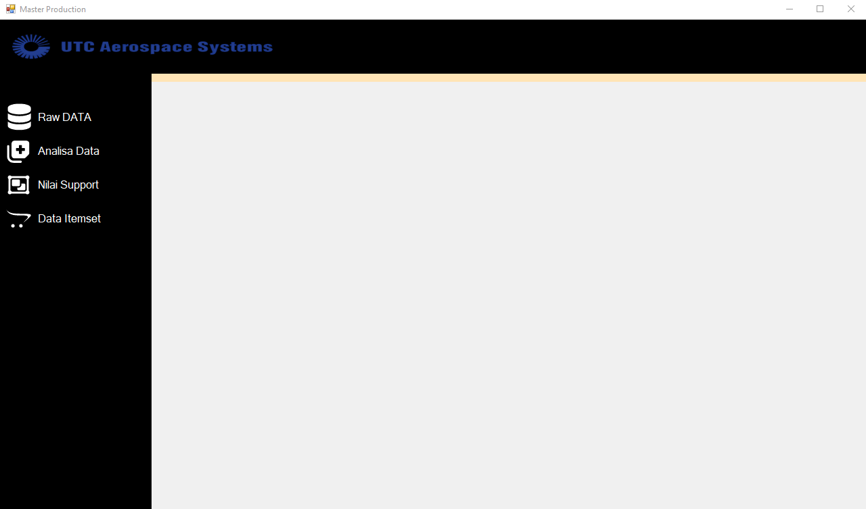

Gambar 4.1 Halaman Utama

Pada halaman utama, terdapat menu untuk mengeksekusi bagian form lainnya ringkasan transaksi terbaru dan mengunggah data untuk dianalisis.

2. Halaman *Raw Data* (Data Mentah)

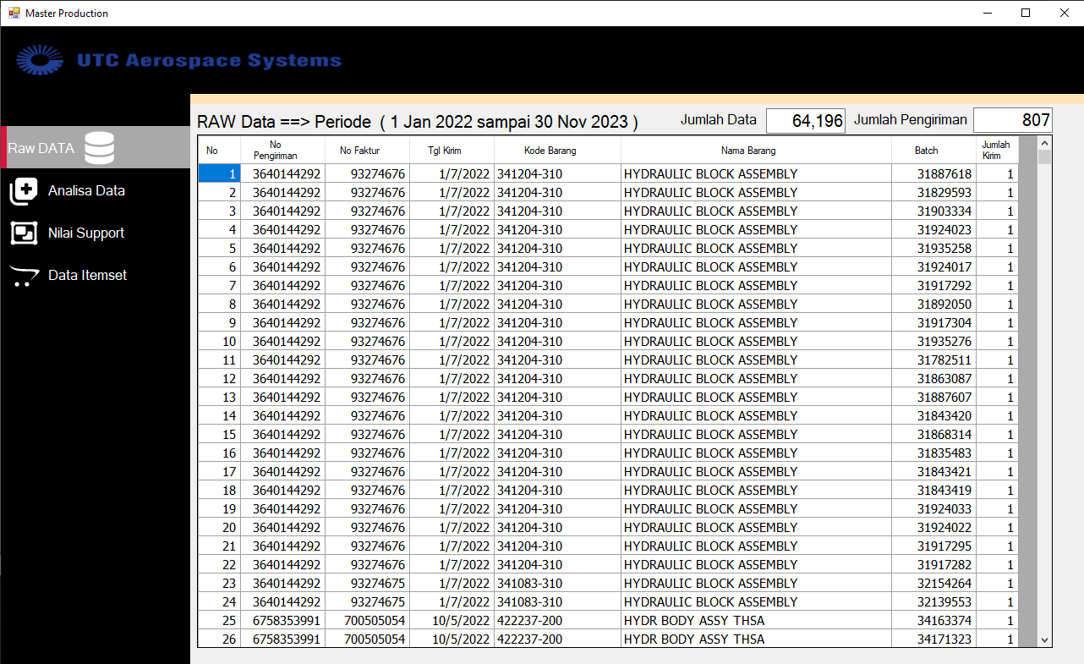

Gambar 4.2 Halaman *Raw Data*

Pada halaman ini ditampilkan peride data dan jumlah data yang akan diteliti.

3. Halaman Analisis Data

Gambar 4.3 Halaman Analisa Data

Halaman ini berfungsi untuk menjalankan algoritma FP-Growth Dimana ada beberapa parameter yang harus diisi melalui halaman ini diantaranya:

1. Pengisian periode waktu data yang akan di teliti
2. Pengisian *Mininum Support* dari barang yang akan di teliti
3. Pengisian *Minimum Confidence* dari barang yang akan diteliti
4. Pengisiam *Maximal Itemset* yang akan dihasilkan untuk aturan asosiasinya

4. Halaman Nilai Support

Gambar 4.4 Halaman Nilai *Support*

Nilai *support* adalah metrik yang penting dalam analisis pola pembelian menggunakan algoritma asosiasi seperti *FP-Growth*. *Support* mengukur seberapa sering suatu kombinasi item (itemset) muncul dalam dataset transaksi. Dalam konteks manajemen stok barang, nilai *support* memberikan wawasan yang berharga mengenai kombinasi barang yang sering dibeli secara bersamaan.

5. Halaman Data *Itemset*

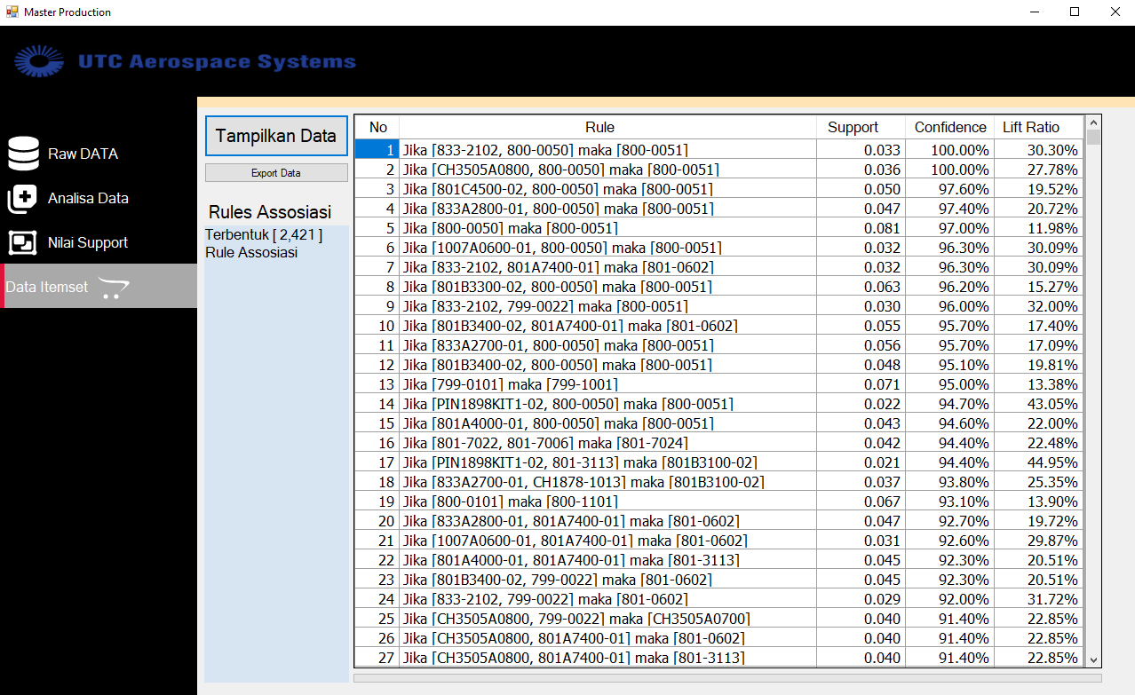

Gambar 4.5 Halaman Data *Itemset*

Setelah algoritma *FP-Growth* dijalankan, aplikasi menampilkan hasil dalam bentuk tabel itemset dan aturan asosiasi, lengkap dengan nilai support dan confidence dari setiap pola.

Halaman rekomendasi menunjukkan barang-barang yang harus diperhatikan stoknya. Berdasarkan pola pembelian yang ditemukan, sistem memberikan saran terkait barang yang sering dibeli bersama atau dengan permintaan tinggi.

4.3.3 Uji Coba Aplikasi

Uji coba dilakukan menggunakan data penjualan dari tahun 2022 hingga 2023. Aplikasi berhasil memproses data dalam waktu 1,266 detik atau sekitar 19 menit 26 detik dan menghasilkan pola yang sesuai dengan harapan manajemen PT UTC Aerospace Systems Bandung. Hasil analisis dapat digunakan secara langsung untuk membuat keputusan terkait pengelolaan stok barang.

Dengan adanya aplikasi ini, PT UTC Aerospace Systems Bandung dapat mengoptimalkan stok barang berdasarkan pola pembelian konsumen, meningkatkan efisiensi dalam pengelolaan inventori, serta mencegah kekurangan stok yang dapat mengganggu kelancaran operasional perusahaan.

Berdasarkan hasil diatas maka diurutkan 10 aturan yang dihasilkan oleh algoritma *FP-Growth* berdasarkan nilai *confidence* yang tertinggi yaitu :

*Jika membeli [833-2102, 800-0050] maka akan membeli [800-0051] dengan tingkat hubungan (confidence) 100%*

*Jika membeli [CH3505A0800, 800-0050] maka akan membeli [800-0051] dengan tingkat hubungan (confidence) 100%*

*Jika membeli [801C4500-02, 800-0050] maka akan membeli [800-0051] dengan tingkat hubungan (confidence) 97.6%*

*Jika membeli [833A2800-01, 800-0050] maka akan membeli [800-0051] dengan tingkat hubungan (confidence) 97.4%*

*Jika membeli [800-0050] maka akan membeli [800-0051] dengan tingkat hubungan (confidence) 97%*

*Jika membeli [1007A0600-01, 800-0050] maka akan membeli [800-0051] dengan tingkat hubungan (confidence) 96.3%*

*Jika membeli [833-2102, 801A7400-01] maka akan membeli [801-0602] dengan tingkat hubungan (confidence) 96.3%*

*Jika membeli [801B3300-02, 800-0050] maka akan membeli [800-0051] dengan tingkat hubungan (confidence) 96.2%*

*Jika membeli [833-2102, 799-0022] maka akan membeli [800-0051] dengan tingkat hubungan (confidence) 96%*

*Jika membeli [801B3400-02, 801A7400-01] maka akan membeli [801-0602] dengan tingkat hubungan (confidence) 95.7%*

4.3.4 Contoh Rekomendasi Stok

Sebagai contoh, berdasarkan aturan asosiasi yang ditemukan, sistem merekomendasikan agar stok barang 800-0051 ditambah ketika ada peningkatan permintaan untuk 833-2102. Hal ini karena aturan asosiasi menunjukkan adanya kecenderungan konsumen untuk membeli 800-0051 setelah membeli 833-2102.

Barang 5000S5029-01 dan 341083-310: Meski nilai *confidence* lebih rendah, rekomendasi stok dioptimalkan karena item ini memiliki potensi untuk dibeli bersamaan.

**4.4 Pembahasan**

Penelitian ini menunjukkan bahwa algoritma *FP-Growth* efektif dalam mengidentifikasi pola pembelian konsumen. Sistem rekomendasi stok yang dikembangkan berdasarkan pola ini memberikan hasil yang akurat dan dapat diandalkan untuk memprediksi kebutuhan stok barang.

4.4.1 Proses Implementasi Algoritma *FP-Growth*

*FP-Growth* dipilih karena kemampuannya untuk menemukan pola *frequent itemset* secara efisien. Implementasi algoritma dilakukan menggunakan *Software Visual Studio* 2019 dengan bahasa pemograman visual basic. Proses analisis melibatkan beberapa langkah utama:

1. *Minimum Support*: 0.02 (2%)
2. *Minimum Confidence*: 0.5 (50%)

Langkah-langkah tersebut bertujuan untuk menemukan item-item yang sering dibeli secara bersamaan dan dapat dipakai untuk memprediksi kebutuhan stok di masa depan.

4.4.2 Hasil Analisis Pola Pembelian

Setelah proses analisis, ditemukan beberapa pola pembelian yang relevan:

a. Pola Barang 801C4500-02, 800-0050 dan 800-0051

*Support*: 0.05, *Confidence*: 97.6%

Pola ini menunjukkan bahwa 5% transaksi melibatkan pembelian barang 801C4500-02, 800-0050 dan 800-0051 bersama-sama, dan 97.6% dari transaksi yang melibatkan barang 801C4500-02, 800-0050 juga membeli barang 800-0051.

b. Pola Barang 799-0101 dan 799-1001

*Support*: 0.07, *Confidence*: 0.95%

Pola ini menunjukkan keterkaitan antara barang 799-0101 dan 799-1001, yang menunjukkan 7% dari total transaksi, dan 95% transaksi Barang 799-0101 melibatkan barang 799-1001.

4.4.3 Dampak Implementasi Sistem

Implementasi sistem rekomendasi stok berbasis *FP-Growth* memberikan dampak positif bagi pengelolaan stok di PT UTC Aerospace Systems Bandung:

1. Efisiensi Pengelolaan Stok: Sistem ini membantu perusahaan memprioritaskan barang yang harus diisi ulang, sehingga mengurangi risiko kelebihan atau kekurangan stok.
2. Penghematan Biaya: Dengan meminimalkan kelebihan stok, perusahaan dapat mengurangi biaya penyimpanan dan kerugian akibat barang yang tidak terjual.
3. Peningkatan Kepuasan Pelanggan: Sistem memastikan ketersediaan barang yang sering dibeli konsumen, yang dapat meningkatkan kepuasan pelanggan.

4.4.4 Kelebihan dan Kekurangan

Kelebihan:

1. Algoritma *FP-Growth* sangat efisien dalam menemukan pola pembelian dari data transaksi yang besar.
2. Sistem rekomendasi yang dihasilkan mampu memberikan prediksi yang akurat tentang barang yang perlu diprioritaskan dalam pengisian stok.

Kekurangan:

1. Sistem bergantung pada data transaksi historis, sehingga pola pembelian yang berubah seiring waktu mungkin tidak langsung terdeteksi jika sistem tidak diperbarui secara berkala.
2. *FP-Growth* lebih cocok untuk data transaksi berukuran menengah, dan mungkin membutuhkan modifikasi atau penggantian algoritma jika dihadapkan pada dataset yang jauh lebih besar.

**BAB V**

**KESIMPULAN**

**5.1 Kesimpulan**

Dari hasil penelitian yang dilakukan, maka kesimpulan yang dapat diambil berdasarkan pembahasan pengembangan sistem rekomendasi stok barang melalui analisis pola pembelian konsumen menggunakan algoritma *FP-Growth* adalah :

1. Penerapan algoritma *FP-Growth* efektif dalam mengidentifikasi pola pembelian terbukti mampu mengidentifikasi pola pembelian konsumen secara cepat dan efisien pada data transaksi penjualan PT UTC Aerospace Systems Bandung.
2. Sistem rekomendasi stok yang dikembangkan berdasarkan hasil analisis pola pembelian konsumen mampu memberikan prediksi yang lebih akurat mengenai barang-barang yang perlu diprioritaskan dalam pengelolaan stok. Dengan demikian, perusahaan dapat mengurangi risiko kekurangan atau kelebihan stok, sehingga meningkatkan efisiensi dalam perencanaan persediaan.

Dengan kesimpulan tersebut, sistem rekomendasi stok berbasis algoritma *FP-Growth* ini memberikan kontribusi nyata dalam meningkatkan efektivitas manajemen persediaan, namun penelitian lanjutan diperlukan untuk memperluas cakupan dan meningkatkan akurasi prediksi dengan memasukkan lebih banyak variabel.

**5.2 Saran**

Berdasarkan kesimpulan di atas, berikut adalah beberapa saran yang dapat diberikan:

1. Pemeliharaan dan Pembaruan Data Transaksi

Untuk memastikan akurasi dan relevansi sistem rekomendasi stok, disarankan agar perusahaan terus memperbarui data transaksi secara berkala. Pola pembelian konsumen dapat berubah seiring waktu, sehingga sistem perlu diperbarui dengan data terbaru agar tetap memberikan hasil yang optimal.

1. Pengembangan Algoritma untuk Data yang Lebih Besar

Walaupun algoritma FP-Growth terbukti efektif, dalam skala data transaksi yang lebih besar, performa algoritma ini bisa menurun. Oleh karena itu, untuk masa mendatang, perusahaan dapat memodifikasi Algoritma *FP-Growth* untuk menangani volume data yang lebih besar.

1. Pengembangan Fitur Tambahan pada Sistem Rekomendasi

Untuk meningkatkan manfaat sistem rekomendasi stok, perusahaan dapat mengembangkan fitur tambahan seperti analisis tren pembelian musiman, prediksi kebutuhan stok berdasarkan periode tertentu, atau analisis promosi yang dapat memengaruhi pola pembelian konsumen. Fitur-fitur ini akan membantu manajemen dalam perencanaan stok jangka panjang.

1. Pelatihan Pengguna dan Pengembangan Sumber Daya Manusia

Untuk memaksimalkan penggunaan sistem rekomendasi stok, penting untuk memberikan pelatihan kepada staf yang akan menggunakan sistem ini. Pelatihan terkait penggunaan dan interpretasi hasil dari sistem akan membantu pengguna dalam mengambil keputusan stok yang lebih tepat dan berdasarkan data.

Dengan mengadopsi saran-saran ini, perusahaan diharapkan dapat lebih mengoptimalkan manfaat sistem rekomendasi stok barang yang telah dikembangkan dan meningkatkan efisiensi manajemen inventaris secara keseluruhan.

**DAFTAR PUSTAKA**

|  |  |
| --- | --- |
| [1] | M. Sholik and A. Salam, "Implementasi Algoritma Apriori untuk Mencari Asosiasi Barang yang Dijual di E-commerce OrderMas," *Techni.com,* vol. Vol. 17, no. No. 2, pp. 158-170, 2018. |
| [2] | J. Susilo and Y. Syahra, "Implementasi Data Mining untuk Menganalisa Pola Penjualan Menu Makanan Bedasarkan Permintaan Konsumen di Restoran Wakaka Center Point Menggunakan Algoritma Apriori," *Cyber Tech,* pp. pp. 1-4, 2020. |
| [3] | I. Djamaludin and A. Nursikuwagus, "ANALISIS POLA PEMBELIAN KONSUMEN PADA TRANSAKSI," *Jurnal SIMETRIS,* vol. Vol. 8, no. No. 2, p. 672, 2017. |
| [4] | W. G. Sigit Kurniawan and H. Wiyana3, "ANALISIS ALGORITMA FP-GROWTH UNTUK REKOMENDASI PRODUK PADA DATA RETAIL PENJUALAN PRODUK KOSMETIK (STUDI KASUS : MT SHOP KELAPA GADING)," *SENTIKA 2018,* p. 62, 2018. |
| [5] | F. A. M. Subianto and M. Hijriyana, "Pola peminjaman buku di perpustakaan Universitas Syiah Kuala menggunakan Algoritma Eclat,," *Berk. Ilmu Perpust. dan Inf.,* vol. vol. 14, no. no. 1, p. 35, 2018. |
| [6] | I. P. K. T. Wijaya, "Penerapan Algoritma FP-Growth untuk Analisis Data Transaksi Penjualan di Internet Learning Cafe Kaliurang," *J. Nas. Komputasi dan Teknol. Inf,* vol. vol. 5, no. no. 4, p. 642–651, 2022. |
| [7] | A. Maulana and A. A. Fajrin, "Penerapan Data Mining Untuk Analisis Pola Pembelian Konsumen Dengan Algoritma Fp-Growth Pada Data Transaksi Penjualan Spare Part Motor," *Klik - Kumpul. J. Ilmu Komput,* Vols. vol. 5,, no. no. 1,, p. 27, 2018. |
| [8] | R. Nofitri and N. Irawati, "Analisis Data Hasil Keuntungan Menggunakan Software Rapidminer," *JURTEKSI (Jurnal Teknol. dan Sist. Informasi),* vol. vol. 5, no. no. 2, p. 199–204, 2019. |
| [9] | S. A. N. MUSDALIFAH and A. U. ABADI, "EFEKTIVITAS PENGGUNAAN APLIKASI MICROSOFT EXCEL," *edu-Leadership,* vol. 1, no. 2, p. 193, 2022. |